Kas mes esame  „Nesidrovėkite! Tegul žino, kokie nuostabūs esate. Tai yra galinis jūsų bukleto viršelis – vienas pirmųjų ir paskutinių dalykų, kuriuos pamato gavėjas.  Tai puiki vieta jūsų trumpam pristatymui. Jeigu turėtumėte tik kelias sekundes kažkam pristatyti savo produktus ir paslaugas, ką pasakytumėte?  - Apsvarstykite galimybę šiame galiniame viršelyje įtraukti kelis pagrindinius dalykus…  - Tačiau neužmirškite rinkodaros taisyklių – sudominkite, dėstykite mintis trumpai, draugiškai ir paprastai.  Susisiekite su mumis  Jeigu norėtumėte, kad klientai apsilankytų fizinėje jūsų įmonės vietoje, trumpai aprašykite, kaip ją pasiekti, pvz., nurodykite kelius ar orientyrus:  [Adresas]  [Miestas, pašto kodas]  Tel. [Telefonas]  El. paštas [El. pašto adresas]  Svetainė [Žiniatinklio adresas]  [Įmonės pavadinimas]  [Adresas]  [Miestas, pašto kodas] |  |  | [Jūsų skrajutės arba bukleto pavadinimas]  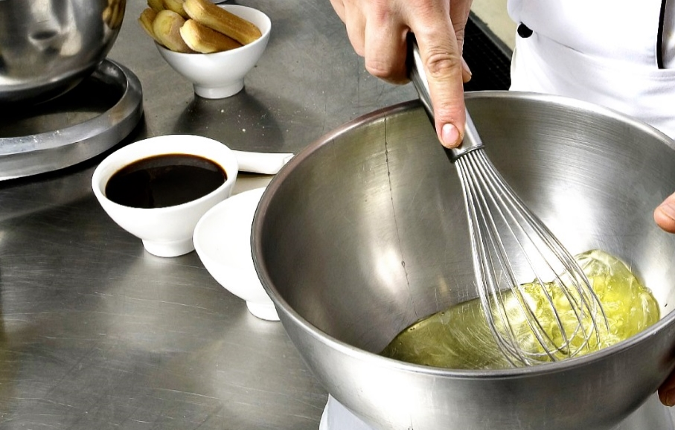  [ĮMONĖS PAVADINIMAS]  - [Paantraštė]

Turinys  Programų apžvalga 1  Pradžia 2  Ką įtraukti 2  Sutelkite dėmesį į tai, ką darote geriausiai 2  Nepamirškite misijos 3  Pritaikykite sau 4  Tinkinkite beveik akimirksniu 4  Padarykite tobulą nuotrauką 4  Mūsų produktai ir paslaugos 5 |  |  | Mūsų produktai & paslaugos  1 produktai ir paslaugos  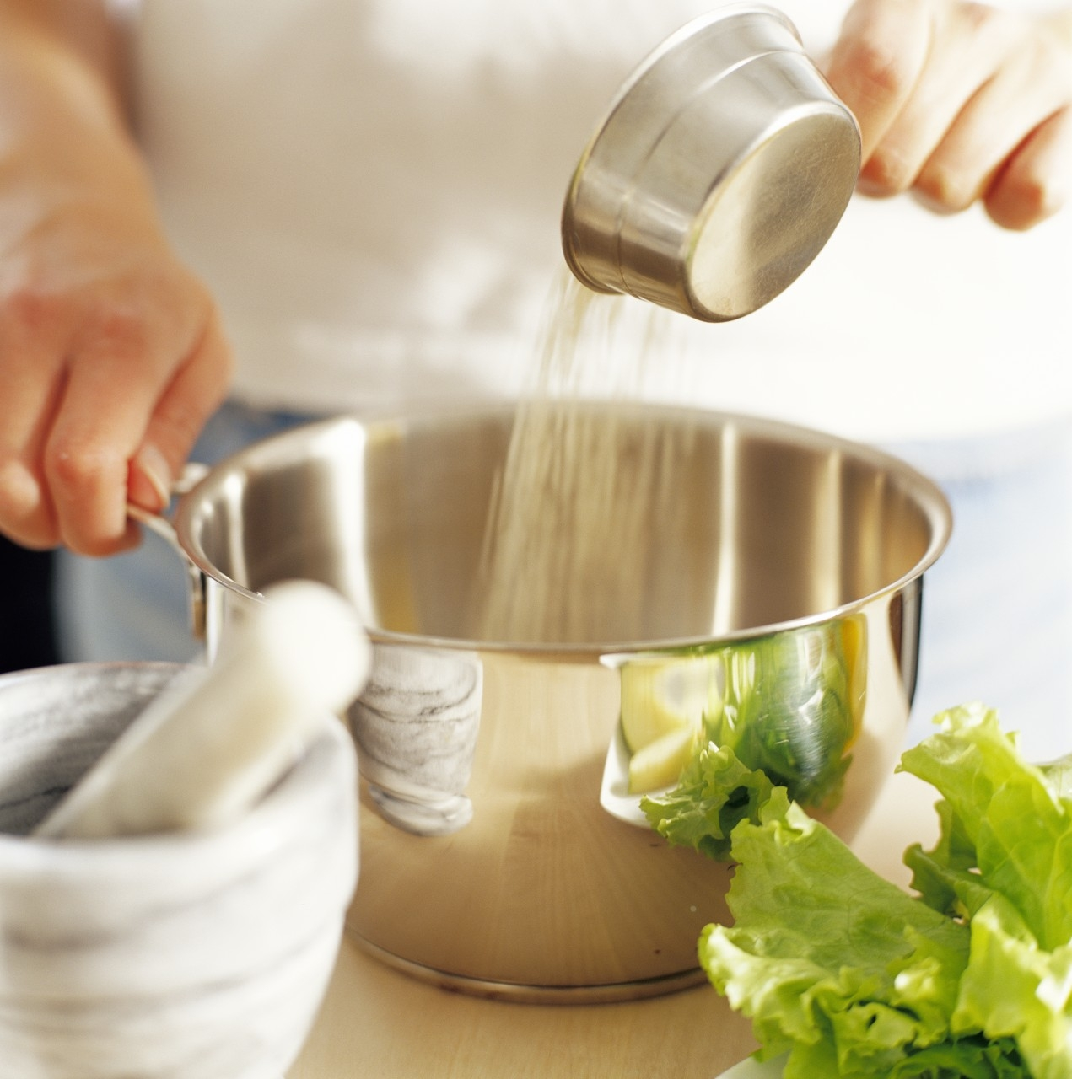 Svarstote, kodėl šio puslapio numeris yra 5? Tai yra vidinė galinio viršelio pusė. Šis bukletas yra parengtas taip, kad išspausdinti dvipusį aštuonių puslapių bukletą būtų labai lengva.  2 produktai ir paslaugos  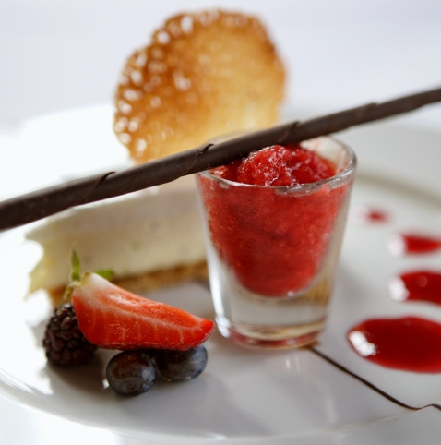 Vidinių puslapių apatinė dalis yra parengta taip, kad galėtumėte rankiniu būdu pridėti puslapių numerius, todėl galima lengvai koreguoti numeravimą keičiant spausdinimo parinktis. Kairėje esantį turinį taip galima redaguoti rankiniu būdu, todėl atnaujinti puslapių numerius labai paprasta.  3 produktai ir paslaugos  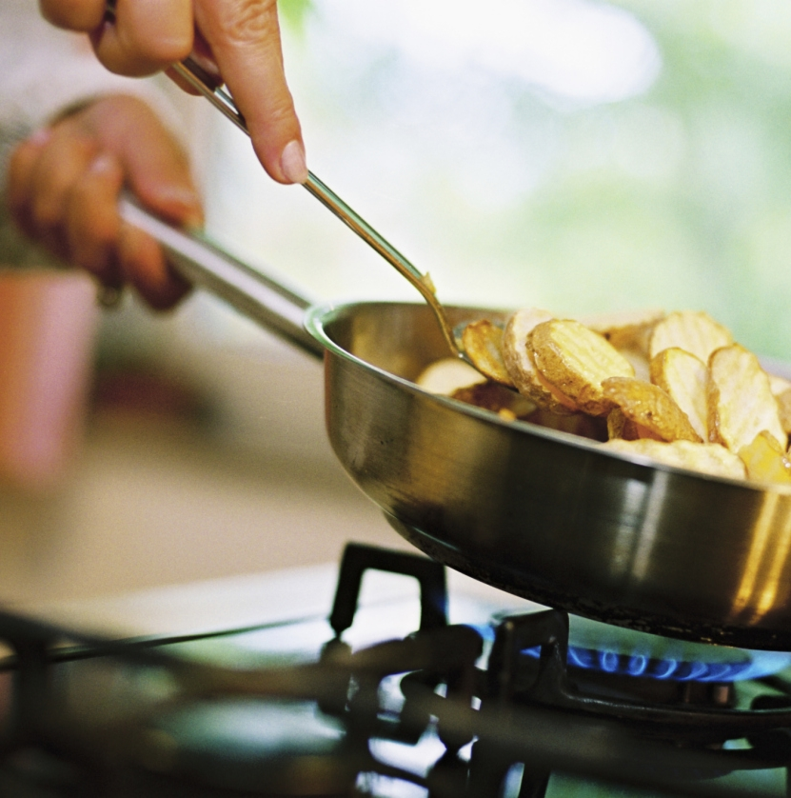 Įrašykite šio bukleto kopiją kaip PDF failą, kad nusiųstumėte į spausdintuvą arba lengvai išspausdintumėte kompiuteriu. Meniu Failas spustelėkite Spausdinti. Spausdindami ant abiejų pusių atkreipkite dėmesį, kad šis bukletas yra išdėstytas taip, kad apsiverstų trumpasis puslapio kraštas.
 |  |  | 5

Pritaikykite sau  Jeigu manote, kad sudėtinga suformatuoti tokį dailų dokumentą, tai ne tiesa!  Sukūrėme stilius, leisiančius priderinti šio bukleto formatavimą vos vienu spustelėjimu. Juostelės skirtuke Pagrindinis peržiūrėkite galeriją Stiliai.  Tai – citatos stilius. Jis puikiai tinka keliems labai svarbiems dalykams pateikti.  Tinkinkite beveik akimirksniu  Norėdami pakeisti vietos rezervavimo ženklo tekstą, tiesiog jį pažymėkite ir pradėkite vesti savo tekstą.  Įvesdami arba kopijuodami tekstą, nepažymėkite simbolių dešinėje arba kairėje pusėje esančių tarpų.  Padarykite tobulą nuotrauką  Norėdami pakeisti bet kurią nuotrauką savo nuotrauka, ją panaikinkite, o tada skirtuke Įterpimas spustelėkite Paveikslėlis. |  |  | Programų apžvalga  1 programa  Čia įtraukite savo tekstą.  2 programa  Čia įtraukite savo tekstą.  3 programa  Čia įtraukite savo tekstą.
4 |  |  | 1

Pradžia  Ką įtraukti  Žinome, kad galėtumėte kalbėti valandų valandas apie tai, koks puikus yra jūsų verslas. (Mes nepriekaištaujame — jūs nuostabūs!) Tačiau kadangi jums reikia viską pasakyti trumpai ir gražiai, štai keli pasiūlymai…  „Jūsų įmonė pati geriausia. Negalėčiau įsivaizduoti nė vieno, gyvenančio be jūsų.“ – Labai išmintingas klientas  Sutelkite dėmesį į tai, ką darote geriausiai  Jeigu naudojate šį bukletą įmonės skrajutei, vidurinieji puslapiai yra puiki vieta konkurencinių pranašumų apibendrinimui arba kelioms entuziastiškoms rekomendacijoms, kaip anksčiau pateikta.  Čia taip pat galite paminėti kelis didžiausią įspūdį darančius klientus:  - Didelė svarbi įmonė  - Tikrai gerai žinoma įmonė  - Labai įspūdinga įmonė  Be to, galite pridėti produktų, paslaugų arba didžiausių bendradarbiavimo su jūsų įmone pranašumų sąrašą su ženkleliais. Arba išdėstyti svarbiausius dalykus keliose pastraipose. |  |  | Jeigu jūsų verslas netinka nuotraukoms kaip šiame šablone pateikti gražūs kulinarijos pavyzdžiai, nesibaiminkite. Galite tiesiog pažymėti ir panaikinti nuotraukų puslapį bei pakeisti jį tekstu, naudodami pateiktus stilius.  Paveikslėlis vertas 10 000 žodžių, tačiau tik jeigu jis yra tinkamas. Pateikdami rinkodaros medžiagą prisiminkite, kad bet koks jūsų naudojamas paveikslėlis – geras ar blogas – sudaro įspūdį apie jūsų verslą.  Nepamirškite misijos  Šioje vietoje idealiai tiktų nurodyti savo misiją.  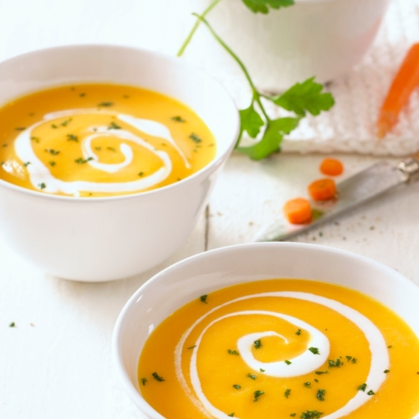 Čia pridėkite paveikslėlio antraštę. Čia įtraukite savo tekstą.
2 |  |  | 3

